Crear un reproductor de vídeo que cumple las siguientes características:

* Reproducir los vídeos independientemente del codec soportado por el navegador.
* Incluir controles de reproducción, pausa, parar, avanzar y retroceder 10 segundos, inicio y fin.
* Control de volumen y paso a pantalla completa.
* Un indicador de progreso de la reproducción.

Añadir una lista de reproducción que permita seleccionar un nuevo vídeo, y éste se reproduzca sin recargar la página.

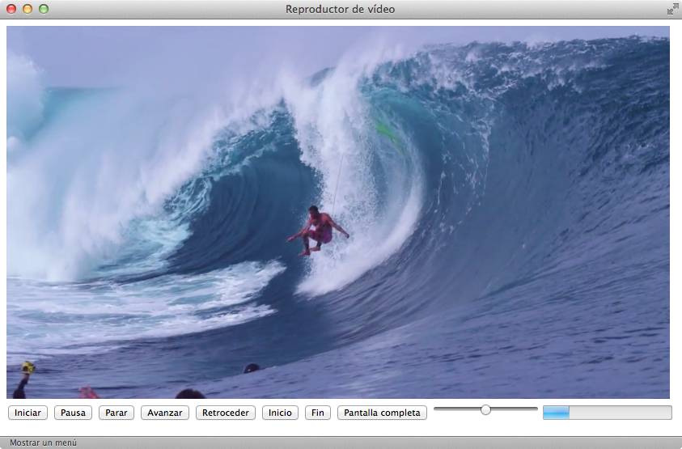

**Figura 18.1** Aspecto final del reproductor